Обучение в Германии и Австрии членов «Гильдии печников при МПР г. Москвы»
Много было споров надо ехать или нет, что это даст для печников? Однако разум возобладал, и первый десант за бугор был сформирован: - Владимир Копаев; Владимир Кочурин; Шамиль Рахимов; Павел Нежельский; Виктор Деревякин.
Задача стояла, как можно больше узнать, увидеть и научиться, а также поделиться богатым опытом работы с печами и каминами с производителями печной продукции. Задача подготовки поездки легла на председателя Гильдии печников Деревякина В.В. (Ген. Директора компании Гленрич) и руководителя проекта от компании Гленрич (Татьяна Ряполова), план поездки был предложен такой:
- Посещение производителя кафеля (изразцов) Gutbrod Keramik Бавария. В программу посещения входило ознакомление с этапами производства кафеля и особенностей работы с ним.
- Посещение производителя печной и каминной продукции Brunner Бавария. В программу посещения входило ознакомление с выпускаемой продукцией и обучение особенностям работы с ней.
- Посещение производителя термостойких смесей, штукатурок, конструктива печей и каминов Ortner Австрия. В программу посещения входило обучение применению термостойких материалов для строительства печей и каминов.
- Также в программу поездки входило посещение «Октобер Фест», экскурсии по достопримечательным местам Германии и Австрии.
Всё это было одобрено и вот, наконец, 5 членов Гильдии и руководитель проекта выехали в Германию и Австрию для обучения и обмена опытом.
Поездка была крайне насыщенной, как в профессиональном, так и в культурном плане, дала возможность каждому посмотреть со стороны, на сколько его работа и бизнес отличаются от норм и правил ведения бизнеса за рубежом, можно ли использовать те знания и возможности, которые дала эта поездка применительно к Российской действительности.
Далее предлагаем посмотреть фотоотчёт по поездке
- Ведущий производитель кафеля (изразцов) Германии Gutbrod Keramik. Мы увидели сплочённый коллектив, влюблённый в своё дело. Нам рассказали об истории производства и воочию показали весь процесс производства кафеля серийного и ручной работы. Вы знаете, какое первое правило производства кафеля? Думаю, не сможете ответить, это чистота.

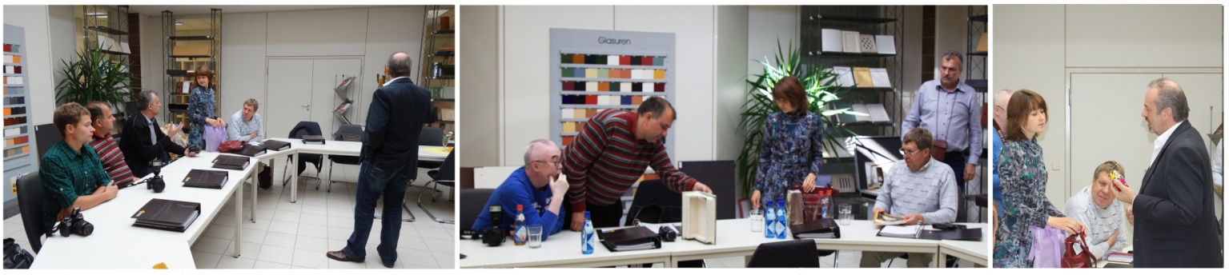
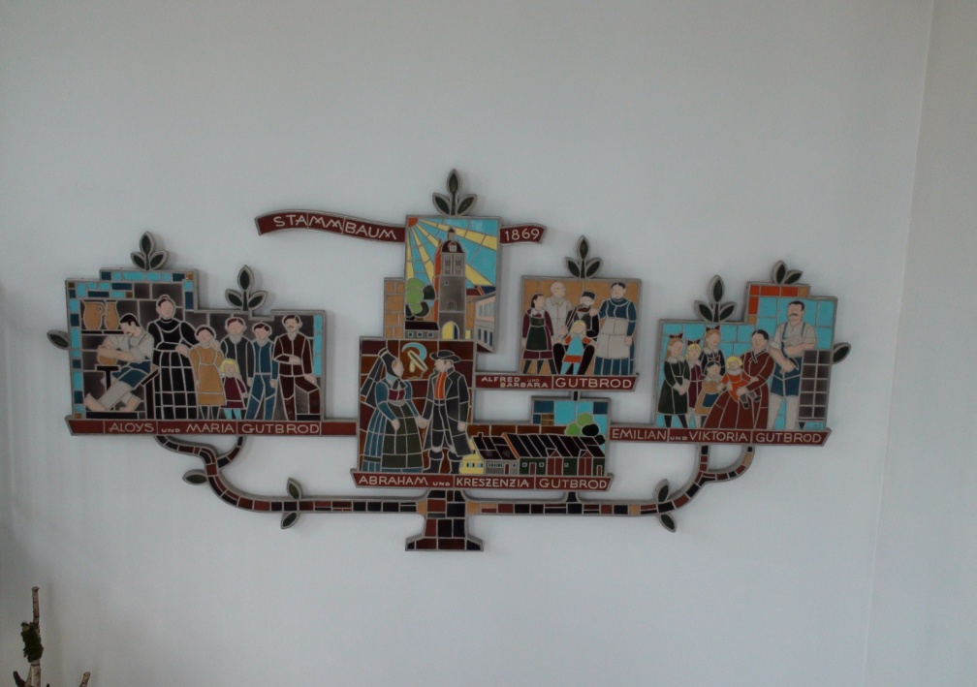
Генеалогическое древо производства Gutbrod Keramik

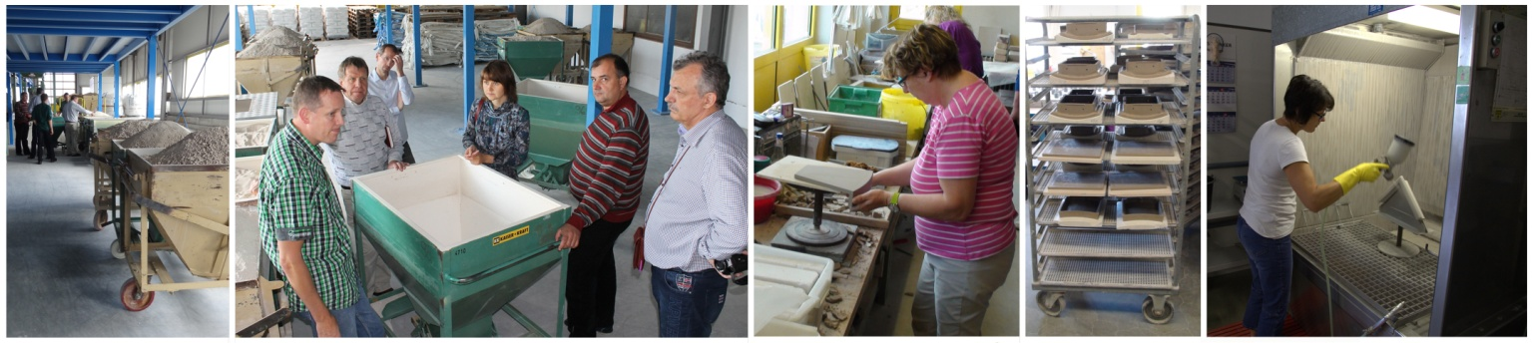

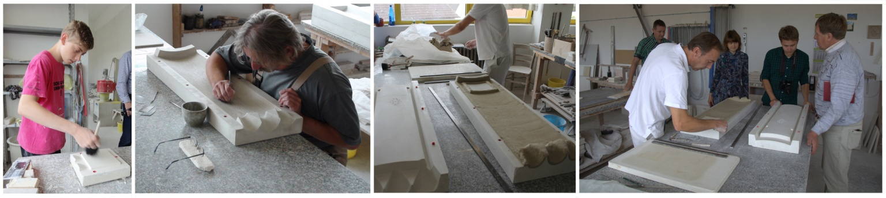

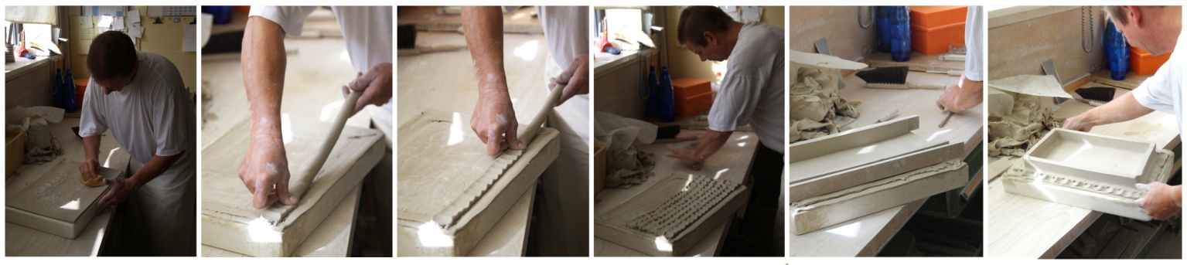
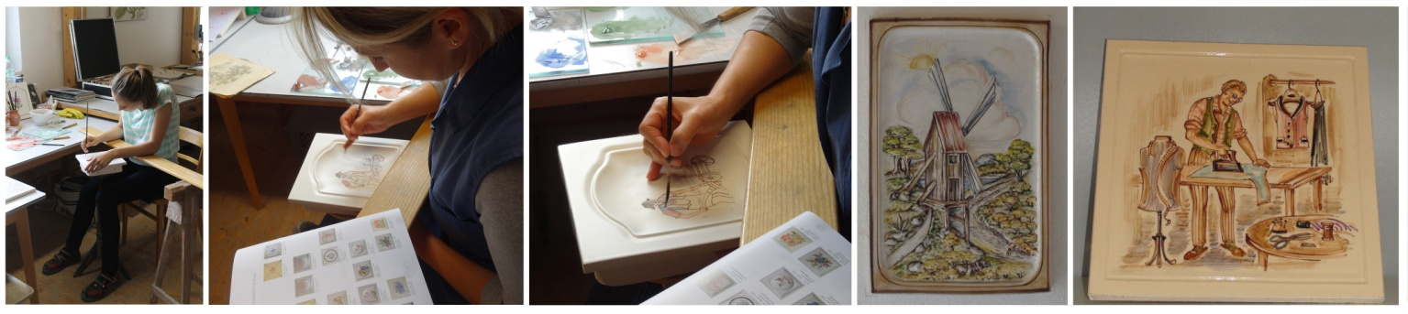

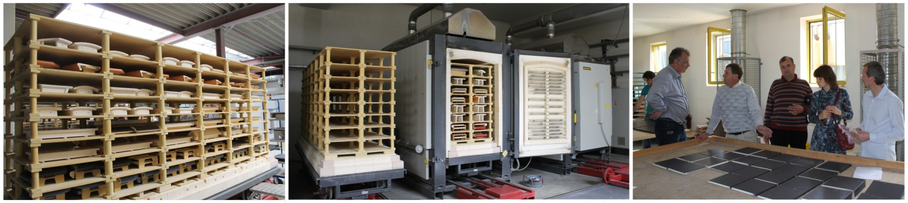

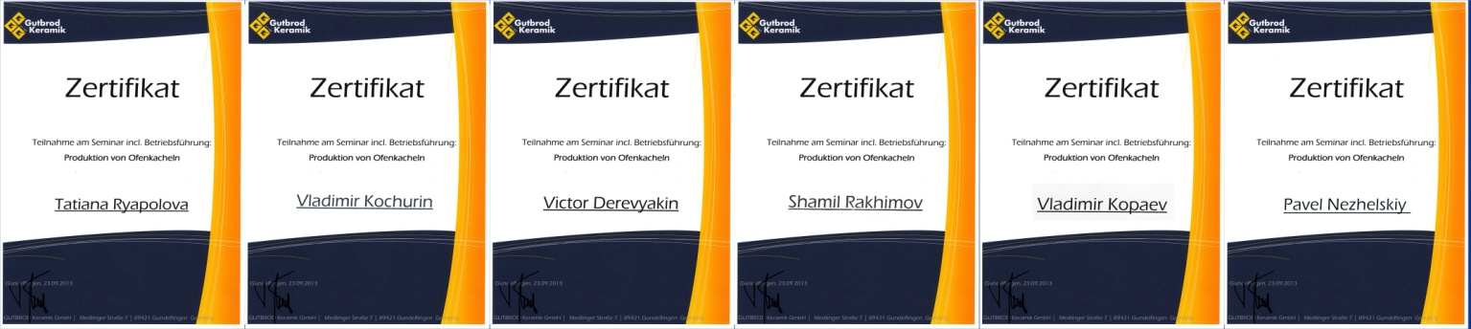
Сертификаты, выданные участникам обучения

- Ortner – это ведущий производитель огнеупорных смесей и штукатурок. На этом производстве мы не только знакомились с ассортиментом выпускаемой продукции, но и своими ручками работали с этими материалами и комплектующими.
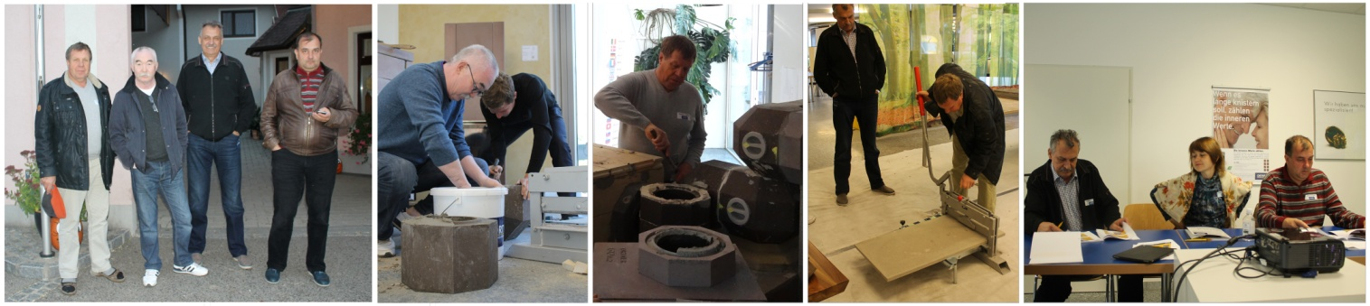

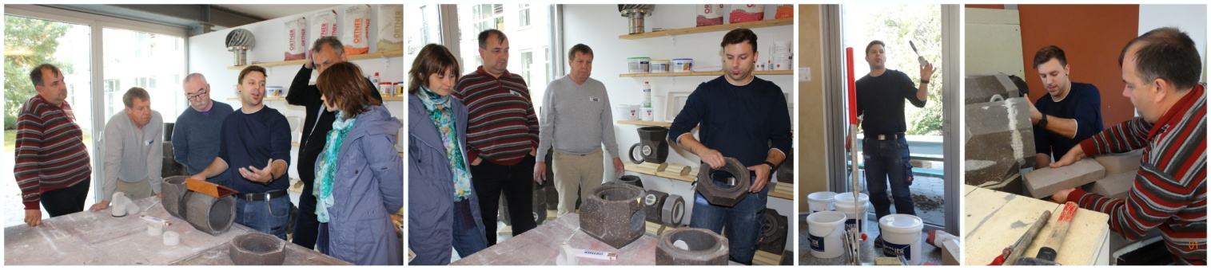

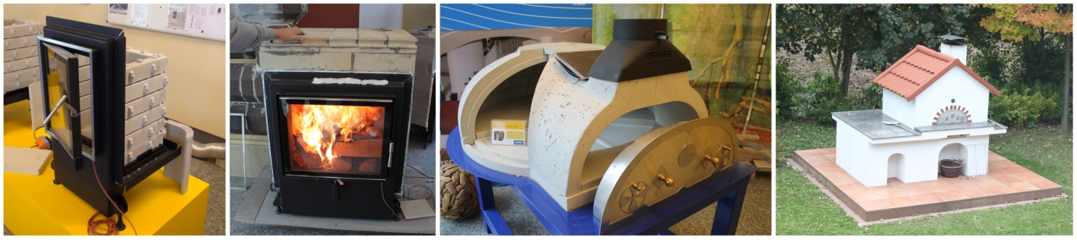

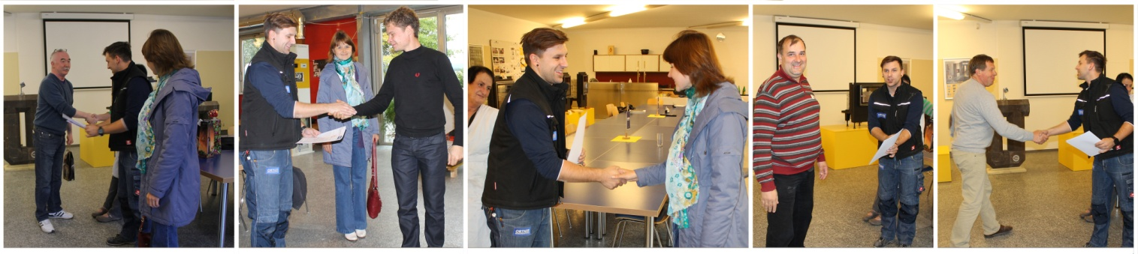

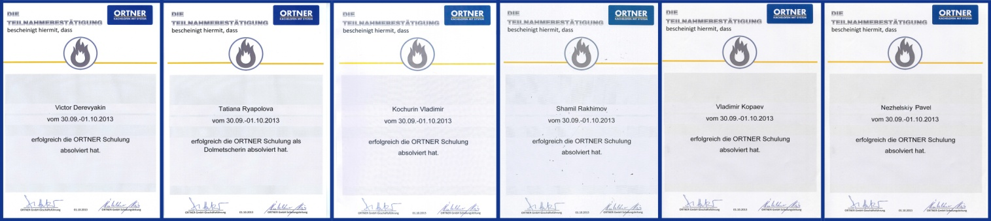
Сертификаты, выданные участникам обучения

- Brunner - это ведущий производитель печной и каминной продукции. Баварский подход к делу выгодно отличает продукцию Brunner от остальных производителей. Охарактеризовать продукцию этого производителя можно так – технология, качество, надёжность, долговечность и удобство в эксплуатации. Ассортимент выпускаемой продукции огромен и требует постоянного внимания и обучения тем новшествам, которые заложены в него. Поэтому мы очень внимательно и дотошно знакомились с новшествами в каминных и печных топках.
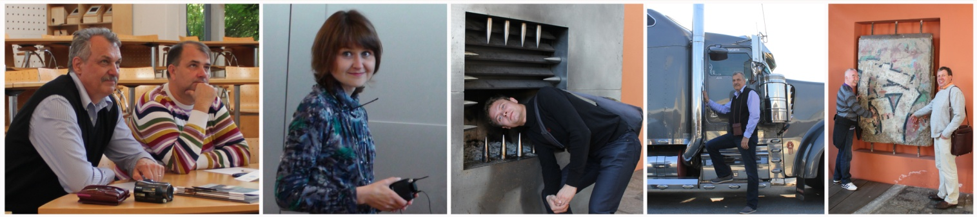

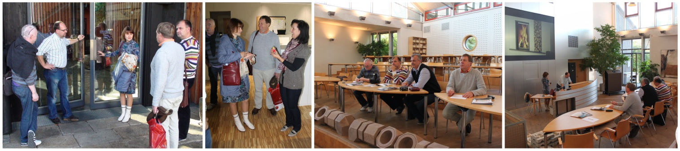

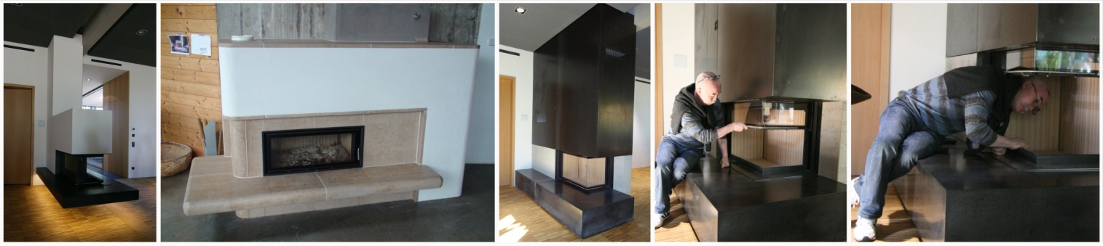

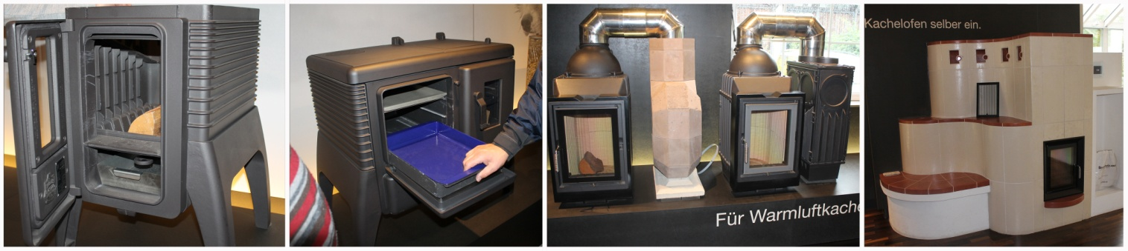

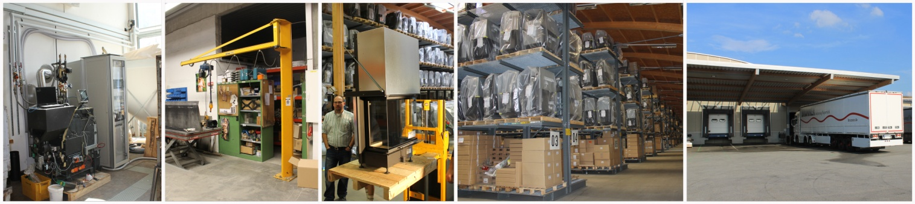

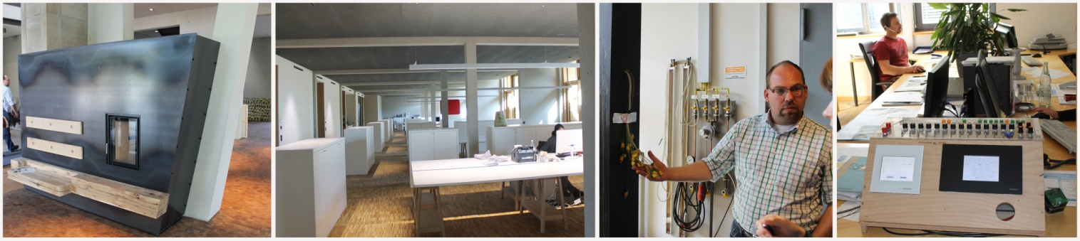

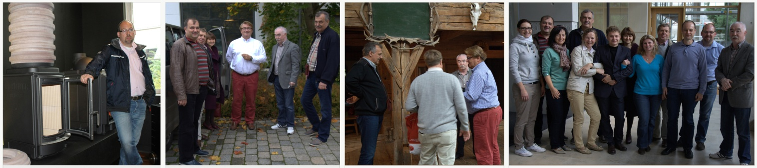

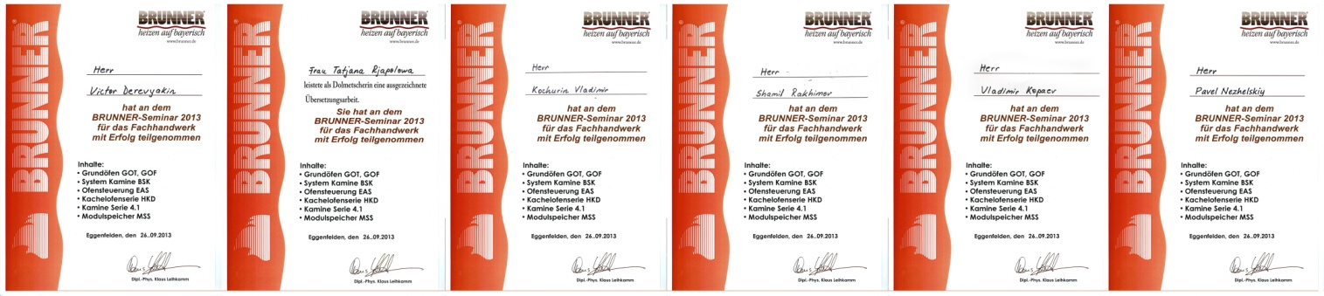
Сертификаты, выданные участникам обучения
- Так мы отдыхали

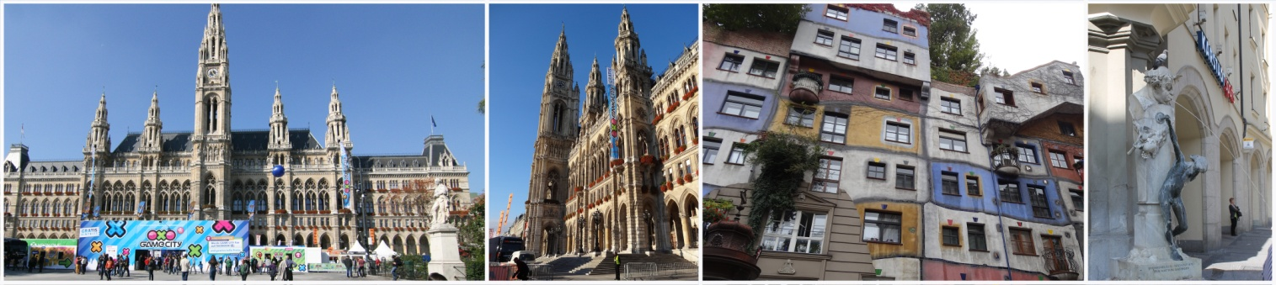
Архитектура Вены
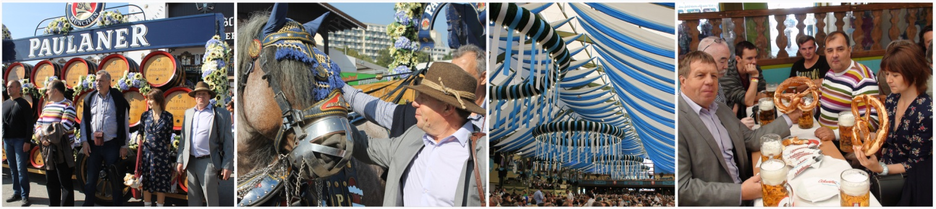
Октоберфест (Мюнхен , праздник пива)
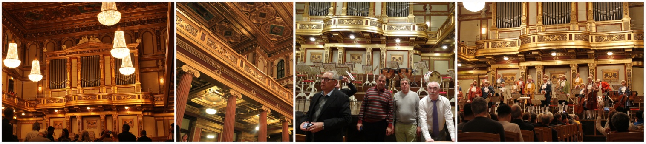
Золотой зал Венской филармонии (концерт произведений Моцарта)
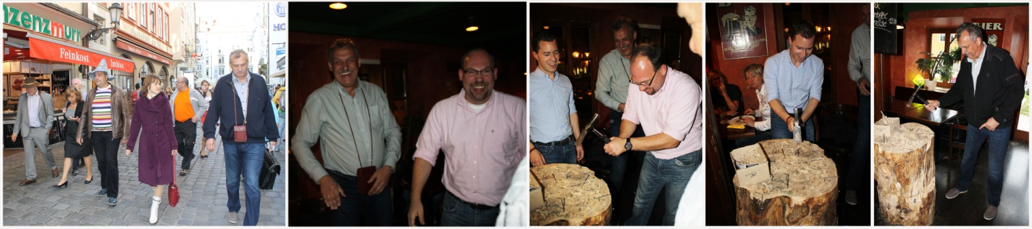
Турнир ловкости по забиванию гвоздей.
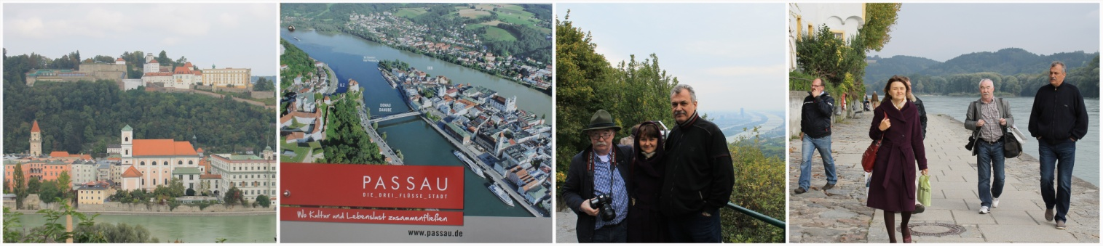
Университетский город Пассау
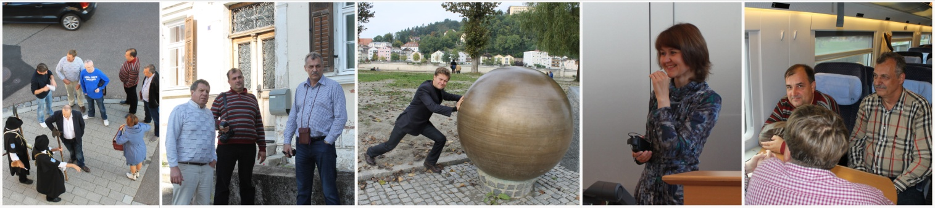
На память о себе любимых

